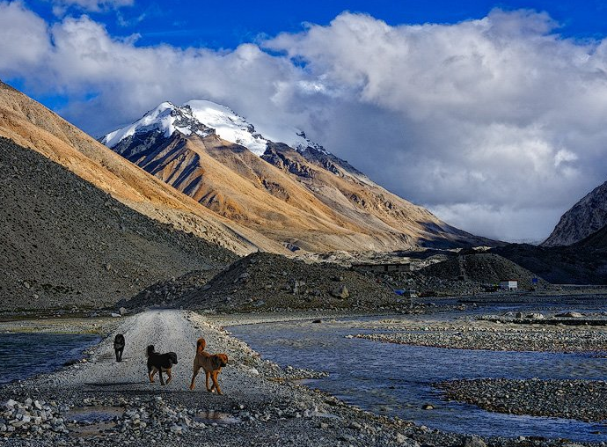

МЕЖДУНАРОДНАЯ ВЫСТАВКА СОБАК

ВСЕХ ПОРОД (CACIB-FCI)

ГОСПОДИН ВЕЛИКИЙ НОВГОРОД-2015
или

На посиделки к маме Лиззи

Я на даче отдыхала,

Без забот и без хлопот,

Дел всегда невпроворот:

Белок по утрам гоняла,

Днём среди цветов резвилась -

Их на клумбах очень много,

В них дремала я немного

Ира на меня сердилась…

Вечером бежала в грядки,

Где морковь произрастает,

Туда птицы прилетают,

С ними я играла в прятки.

Дело было летним днём,

Нет, скорее было утро,

Вдруг, с истоков Брахмапутры,

К нам приехал почтальон.

Моя тибетская родня

Давала много поручений,

Прислала гору поздравлений,

Узнав, что к маме еду я.

Во-первых, «Юрмису Фиделю»

Привет родня из Лхасо шлёт,

Три Интерчемпиона в год!!! –

Горд весь Тибет роднёй своею!

Марине, Юре, дочке Ане

За Лиззи и её детей,

За праздник для компании всей

Подарки эти передали!

А Клёпа просто молодчина:

Внучат недавно завела,

Сама щеночков родила,

И Интера ещё закрыла!

А о сестре моей Милаше

Родня с Тибета говорит:

«Она – любого покорит,

Она – звезда всей тройни вашей!»

Прислали мне подарки тоже,

Но написала мне родня,

Что хулиганить так нельзя,

Что так себя вести негоже:

Что плохо белок обижать,

Обои рвать, на стол стремиться,

Что, мол, пора остепениться…

Мне стыдно всё перечислять…

Секрет твоих побед сказали,

Что повезло тебе с семьёй,

Что грумер у тебя такой,

Что папа с мамой гены дали.

Сказали мне тибетцы наши,

Что в ринге, как сапсан, летать,

Так гордо голову держать, -

Работа и заслуга Саши.

Сама не знаю, что со мною,

Люблю я всех в своей семье,

Но что-то щёлкнет в голове –

И я опять грызу обои!

Короче, это всё не важно,

Вот Хип проделал длинный путь,

Чтоб в щёчку мамочку лизнуть.

Он – путешественник отважный!

У Шунечки с Шико дебют,

Гордится Клёпа малышами,

В Тибете мудрецы сказали:

«Победы их и счастье ждут!»

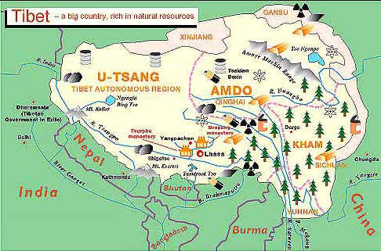
А во-вторых, «Голди Аншуле» -

Питомник тоже всем знаком,

Тибетцев в нем – ну полон дом,

Там есть, кого пасти Лауре.

Там шесть помётов малышей –

Щенки один другого краше.

Особое спасибо Саше

За фотографии детей!

Там Гера, Джерри, Ника, Саня…

Там Лучик Солнечный. Она

Детей отправила сюда -

Балу и Белла нынче с нами.
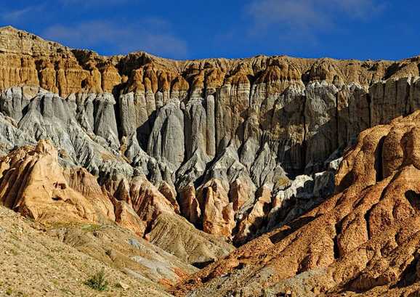

Еще там есть Фотомодель,

Но выставки не посещает,

Она в машине разъезжает.

Тибет прислал подарок ей.

Ну, а семейное гнездо

Там Варя вьёт и охраняет,

Детишек в гости собирает,

Где им уютно и тепло.

В-третьих, питомнику «Фестрайт» -

Где появилась крошка Бона

У Хайди – суперчемпиона,

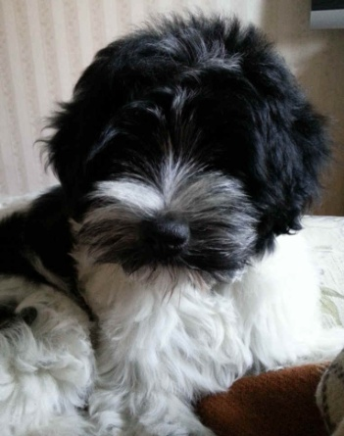
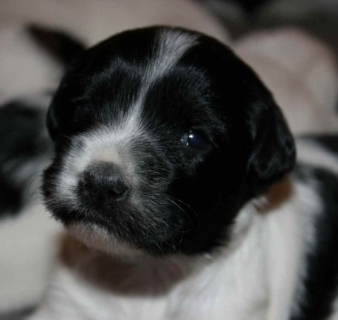
Попробуй тут не выступать!

Увидев на УЗИ её,

Папаша Пампкин в Интернете

Нашёл все выставки на свете,

Чтоб предъявлять на них дитё.

Попробуй пропустить дог шоу,

Попробуй ринг просачковать,

Да, не придётся отдыхать

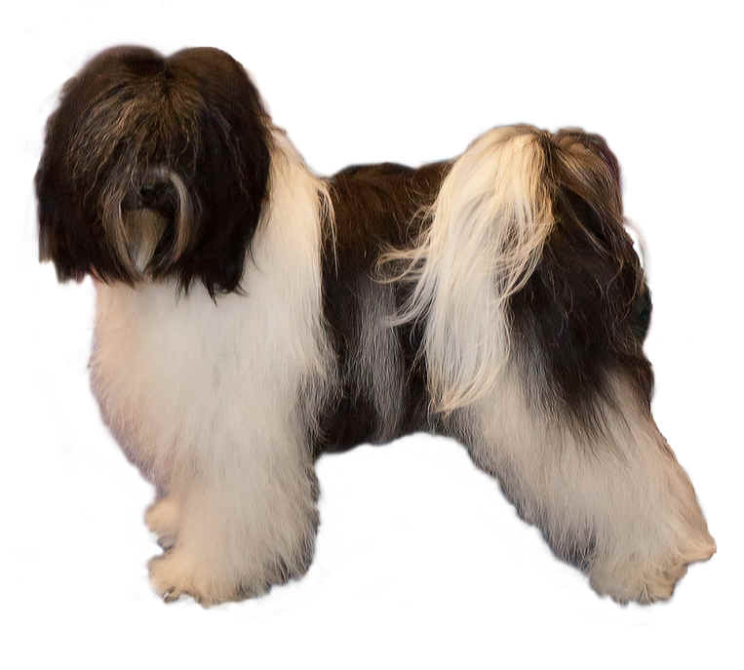
Коль папа с мамой чемпионы!

Ну все, подарки раздала,
Скорее к белочкам, на волю,
Или домой, к моим обоям –
Ещё не все отодрала!

По поручению тибетцев из Тибета
Ваша Пуся
22 августа 2015 года

Брахмапутра (Ярлунг-Цангпо тиб.) – река берет начало на территории Тибета протекает по территории проживания других народов более известна по названию Брахмапутра, а не по тибетскому.
Лхасо – столица Тибета
Помёт «S» питомника «Юрмис Фидель»
YURMIS FIDEL SNOW PRINCESS OF LOVE - Пуся
Сапса́н (лат. Falco peregrinus) — хищная птица из семейства соколиных - самая быстрая птица, и вообще живое существо, в мире
Ульяновск-Великий Новгород – 1420 км
Лаура – староанглийская овчарка (бобтейл) – пастушья собака (питомник «Голди Аншула»)
Голди Аншула Дуся Дашима - Дуся
Ti La Shu Only Magic (Пампкин – Pampkin) – папа Боны

